 |  | 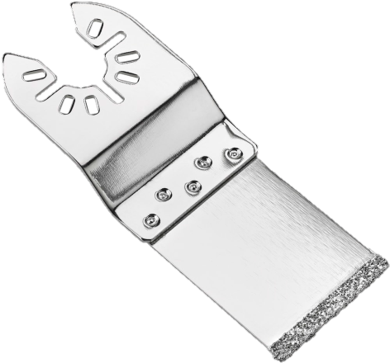
Diamant Tauchsägeblatt
Produktbeschreibung
- Multi-Fit Aufnahme für schnellen und einfachen Zubehörwechsel
- Tauchsägeblatt für Schnitte in Trockenbaumaterialien und Fliesenfugen

Anwendung
• | Zum Sägen in Trockenbaumaterialien und Fliesenfugen

Technische Daten

Artikel-Nr. Produktbeschreibung |  | Blatt Größe | UVP zzgl. MwSt.
DT20746 | Multi-Tool Diamant Tauchsägeblatt | 100mm | 19,50

